Viernes, 1 de septiembre de 2006 
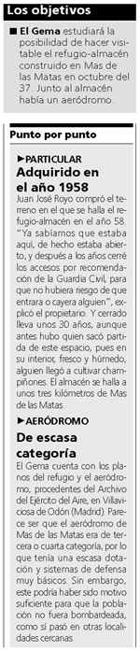
Mas de las Matas
Las huellas de la Guerra Civil española perduran aún bajo tierra
El Gema ha destapado el acceso a un almacén de munición del año 1937
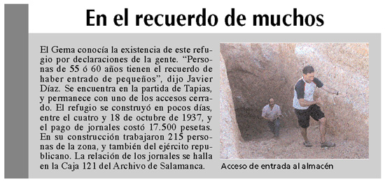
M. GUTIÉRREZ/Mas de las Matas
Como si de una cicatriz todavía sin cerrar se tratara. Así permanece estos días el acceso, hoy abierto, a un refugio-almacén de munición utilizado durante la Guerra Civil española.
Fue construido en octubre de 1937 por el ejército republicano, aunque después pasó a manos del bando nacional, con el fin de utilizarlo junto con las instalaciones anexas como aeródromo de apoyo.
Con los accesos cerrados con escombros y piedras ha permanecido durante las últimas tres décadas este refugio, herencia soterrada de una pugna entre civiles. Se trata de una galería principal, de 31 metros de largo, 140 centímetros de ancho y 210 de altura. A lo largo de todo el oscuro recorrido permanecen ya vacías las cámaras que en su día servían para guardar el material bélico.

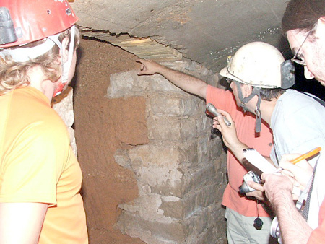
Y en el exterior, muy cerca, existió en tiempos de guerra un aeródromo, con unas dimensiones de 1.550 metros de largo y 320 de ancho. Allí, en lo que hoy se conoce como la partida de Tapias, hace casi 70 años aterrizaron varios cazas, que llegaban para recoger munición y combustible.
Colaboración de todos
Uno de los dos accesos al refugio-almacén ha sido abierto de nuevo. Una iniciativa promovida desde el Grupo de Estudios Masinos (Gema), que ha contado con el permiso del propietario del terreno, Juan José Royo. Detrás se encuentra la colaboración del recién nacido Club de Espeleología Ocho de Mas de las Matas.
Los trabajos de desescombro del acceso fueron rápidos una vez que se hubo localizado la entrada. “Tuvimos que hacer una serie de catas para conocer la ubicación exacta de la entrada, y después con una retroexcavadora se dejó la entrada abierta en un día”, según explicó Javier Díaz, miembro del Gema y concejal de Cultura de Mas de las Matas. A partir de ahora, “queremos evaluar la posibilidad de mantener todo el recinto visitable, con al menos un acceso abierto”, añadió Díaz. Para ello, si el propietario del terreno estuviera dispuesto “pediremos, para su recuperación, financiación al Gobierno de Aragón, con cargo al programa Amarga Memoria del departamento de Cultura”.

